

ПРОФИЛЬ ЗДОРОВЬЯ

ЖИТЕЛЕЙ ГОРОДА НОВОПОЛОЦКА

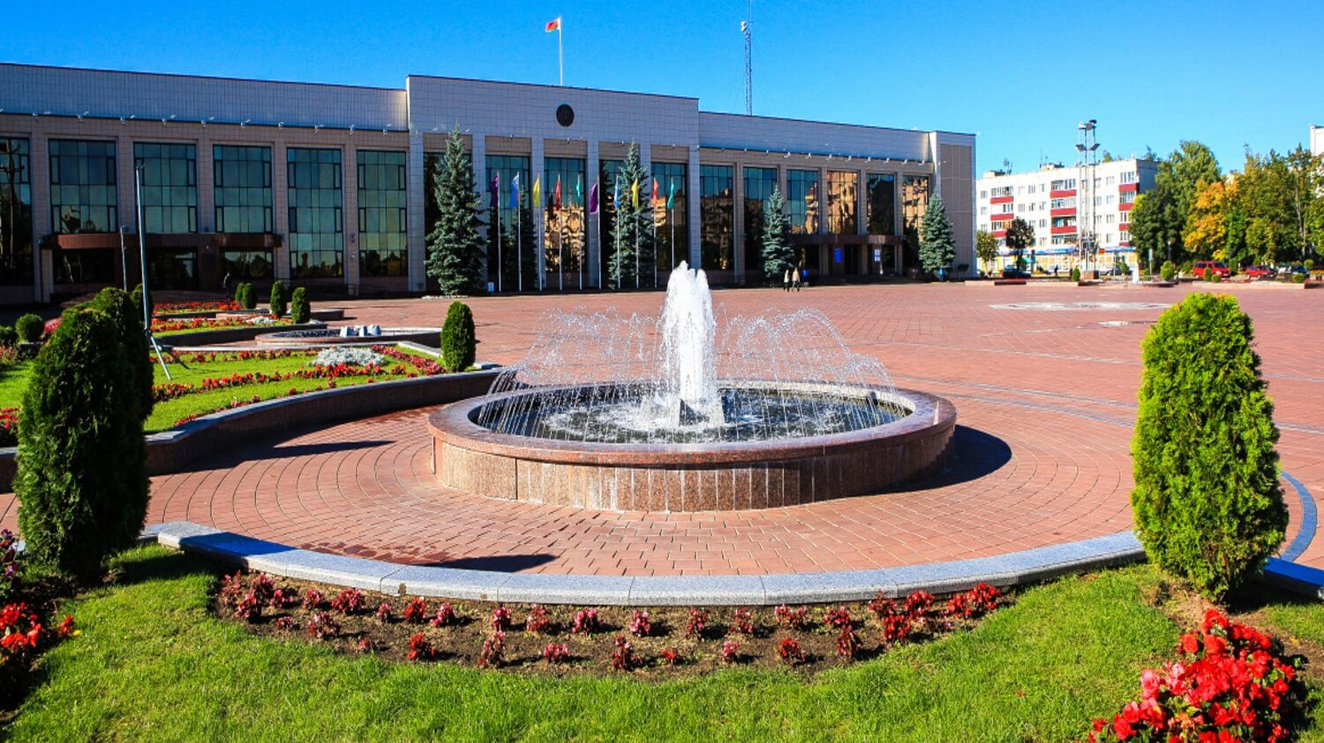

2022 год
Оглавление

ПРЕДИСЛОВИЕ……………………………………………………………..3
СОЦИАЛЬНО-ЭКОНОМИЧЕСКАЯ ХАРАКТЕРИСТИКА…………..5
МЕДИКО – ДЕМОГРАФИЧЕСКАЯ СИТУАЦИЯ……………………..8
ЦЕЛЕВЫЕ НАПРАВЛЕНИЯ ДЕЯТЕЛЬНОСТИ…………………….15
ЗДОРОВАЯ ОКРУЖАЮЩАЯ СРЕДА………………………………...22
ЗАКЛЮЧЕНИЕ…………………………………………………………….25

ПРЕДИСЛОВИЕ

В современных демографических условиях вопрос сохранения здоровья населения можно считать самым актуальным. На решение именно этой задачи направлен Международный проект «Здоровые города», который был предложен Всемирной организацией здравоохранения в 1986 году. Проект «Здоровые города» является одним из самых эффективных «инструментов» налаживания согласованных действий на пути повышения здоровья и качества жизни населения города и, по сути, является средством для внедрения стратегии Организации объединённых наций «Здоровье для всех».
Здоровый город постоянно создаёт и улучшает физическую и социальную среду, расширяет ресурсы общества. Здравоохранение не является тем фактором, который оказывает решающее влияние на здоровье, - в равной мере важны также образование, рабочая среда и прочие общие условия: социально – экономические, культурные, в том числе определённые окружающей средой.
Одним из основных принципов политики здоровья общества является «приоритет здоровья во всех стратегиях политики». Очень важно добиться участия и взаимной ответственности всех отраслей в обеспечении и сохранении здоровья населения, поэтому в задачи городского самоуправления входит продолжение развития межсекторального сотрудничества в сфере здоровья общества с целью формирования того, что каждая отрасль имеет влияние на здоровье населения, а также того, что и здоровье населения влияет на развитие города в целом.
Общественное здоровье – медико – социальный ресурс и потенциал общества, способствующий обеспечению национальной безопасности. Общественное здоровье обусловлено комплексным воздействием социальных, поведенческих и биологических факторов. Его улучшение будет способствовать увеличению продолжительности жизни, благополучию людей, гармоничному развитию личности и общества.
В настоящее время проект объединяет практически 100 городов Европы, аккредитованных в европейской сети ВОЗ «Здоровые города» и около 1500 городов европейских стран, участвующих в работе национальных сетей «Здоровых городов». В Беларуси проект взял старт в 2012 году.
Президент нашей страны А.Г.Лукашенко в послании белорусскому народу и Национальному собранию 19 апреля 2019 года поставил перед органами власти, а значит и перед, нами конкретные задачи:
«1. Инициатива «Здоровые города и посёлки» должна перерасти в масштабный государственный проект. Все населенные пункты страны, претендующие на звание здорового города или посёлка, должны получить полноценную здоровьесберегающую среду. Без курения и алкоголя, со спортивными площадками, безопасными условиями жизни, чистыми водой и воздухом.
2. Здоровье нации – это забота не только медиков, но и каждого из нас. Без физической активности, занятий спортом не будет здоровых детей, здоровых людей и здоровой нации в целом.
3. Прежде всего, мы сами должны показывать пример здорового образа жизни, находить в своём графике время для занятий спортом, присутствовать на спортивных мероприятиях. Спорт – это наша идеология.
4. Человек, его инициатива и стремление жить лучше должны стать главной движущей силой развития страны на предстоящие годы».
Проект «Здоровые города» должен помочь расширить границы сознания каждого человека, который хочет быть здоровым, начать что – то делать для этого.
Профиль здоровья города как раз и является тем инструметом, который позволяет добиться этого. Профиль активно используется как источник информации о показателях здоровья общества, о программах и инициативах, осуществляемых для улучшения нынешней ситуации, и является базой для дальнейшего планирования и выявления изменения показателей общественного здоровья. В Профиле анализируются не только данные официальной статистики, но и мнения горожан о городе и себе. Таким образом, Профиль – это своеобразный портрет города и его жителей.

СОЦИАЛЬНО - ЭКОНОМИЧЕСКАЯ ХАРАКТЕРИСТИКА

Новополоцк (белор. Наваполацк) – город областного подчинения в Витебской области Республики Беларусь. Расположен на левом берегу Западной Двины, в 6 км к западу от Полоцка. Население – 97182 человек на 1 января 2022 года. Промышленный и научный центр Витебской области, центр белорусской нефтехимии. Новополоцк вместе с посёлками Боровуха и Междуречье составлял Новополоцкий горсовет (в 2019 году оба посёлка присоединены к городу).
Сегодня город Новополоцк – один из крупнейших в Беларуси и странах СНГ центров нефтехимической промышленности, а также один из крупнейших индустриальных, научно-образовательных центров Республики Беларусь.
Город Новополоцк расположен на северо-востоке Республики Беларусь, в северо-западной части Витебской области, в 110 км от Витебска и в 250 км от Минска, в 80 км от границы с Латвией и 120 км от границы с Литвой.
Город не имеет ограничений по обеспеченности производственных и социальных объектов электрической и тепловой энергией, имеет развитию транспортную инфраструктуру.
В границы СЭЗ «Витебск» включен сектор № 15 площадью чуть более 87 га, состоящий из 5 участков расположенных в г. Новополоцке.
Протяженность улично-дорожной сети составляет 86,5 километров, из них 73,3 километра – с усовершенствованным покрытием или 84,8 процента от общей протяженности.
Производственный потенциал. Экономика города Новополоцка формирует более 38 процентов выручки от реализации продукции товаров (работ, услуг) Витебской области, порядка 52,5 процента – продукции промышленности, 15,4 процента – строительно-монтажных работ.
В структурном отношении экономика региона представляет собой систему, в которой доминируют промышленность (около 92,6 процента выручки города), розничная торговля (3,5 процента) и транспорт (1,7 процента).
На долю города Новополоцка приходится 22,1 процента от общего объема экспорта Витебской области, 21,6 процента – экспорта услуг. Продукция поставляется более чем в 40 стран, при этом в Российскую Федерацию – 30 процентов от всех экспортных поставок.
Специализация реального сектора экономики:
-производство кокса и продуктов нефтепереработки (секция CD): в городе расположено крупнейшее предприятие по нефтепереработке республиканского значения – ОАО «Нафтан»;
-производство химических продуктов (секция CE): завод «Полимир» ОАО «Нафтан», СООО «ЛЛК-НАФТАН», сопутствующие и смежные производства в секторе малого и среднего предпринимательства: ООО «Производственная фирма «ПРАЙД» и ООО «ТитанПласт»;
-производство вычислительной, электронной и оптической аппаратуры (секция CI): ОАО «Измеритель»;
-производство электрооборудования (секция CJ): ООО «Юджэн»;
-металлургическое производство. Производство готовых металлических изделий, кроме машин и оборудования (секция СН): ОАО «Белсплат»;
-производство текстильных изделий, одежды, изделий из кожи и меха (секция CB): ООО «ЛюбаваЛЮКС»;
-строительство (секция F): ОАО «Трест № 16, г. Новополоцк», ОАО «Нефтезаводмонтаж», ОАО «СРСУ-3 г. Новополоцк», Новополоцкое монтажное управление ОАО «Трест Белсантехмонтаж № 1».
Инфраструктура.
Система образования города включает 31 учреждения дошкольного образования, 15 учреждений общего среднего образования, 1 учреждение специального образования, 2 учреждения дополнительного образования детей и молодежи, 1 социально-педагогический центр, 2 учреждения среднего специального образования, 1 – высшего.
Обеспеченность детей дошкольного возраста местами в учреждениях дошкольного образования составляет 97,1 процента. Охват детей 5-летнего возраста подготовкой к школе составляет 100 процентов.
Охват специальным образованием и коррекционно-педагогической помощью в регионе составляет 100 процентов (республиканский показатель – 99,8процента).
Безбарьерная среда частично организована в 30 учреждениях дошкольного, общего среднего и дополнительного образования. В средней школе № 8 г.Новополоцка для детей с ограниченными физическими возможностями построен лифт.
На 01.01.2022 стационарная медицинская помощь оказывается Новополоцкой городской больницей, которая включает в себя 11 отделений, развернутых на 538 коек, родильный дом на 169 коек, кожно-венерологическим диспансером на 47 коек, Новополоцкой больницей сестринского ухода на 105 коек. Общий коечный фонд - 859 коек.
Амбулаторная медицинская помощь оказывается на базе 7 организаций здравоохранения, рассчитанных на 2 340 посещений в смену.
На базе учреждения здравоохранения «Новополоцкая центральная городская больница» функционирует 8 межрайонных отделений, 7 межрайонных центров, межрайонный кабинет компьютерной томографии и межрайонный ангиографический кабинет, которые оказывают специализированную медицинскую помощь населению 10 регионов Витебской области.
В целях обеспечения социального обслуживания граждан, находящихся в трудной жизненной ситуации, в городе Новополоцке функционирует государственное учреждение «Новополоцкий территориальный центр социального обслуживания населения».
Сфера культуры города представлена центром культуры г. Новополоцка, Дворцом культуры ОАО «Нафтан», музеем истории и культуры г. Новополоцка, центром ремесел и традиционной культуры, централизованной библиотечной системой, 2 школами искусств, детской художественной школой, кинотеатром «Минск», парком культуры и отдыха.
Торговое обслуживание населения обеспечивают 15 торговых центров, 412 магазинов, 4 рынка,152 объекта общественного питания, в том числе 5 ресторанов.
Имеющаяся сеть учреждений образования, здравоохранения, культуры и торговли соответствует потребностям населения города Новополоцка. Обеспеченность населения социально-культурными объектами в целом соответствует нормативам государственного социального стандарта.
Город Новополоцк имеет определенную перспективу стать одним из центров генерации новых организационно-общественных технологий здорового города как фактора достижения Целей устойчивого развития.
Двигательная активность
Для организации физкультурно-оздоровительной работы в городе функционируют: Новополоцкое государственное училище олимпийского резерва, 7 специализированных детско-юношеских школ олимпийского резерва, физкультурно-спортивный клуб г.Новополоцка, 3 спортивных игровых клуба, 319 спортивных объектов, ледовый дворец, стадион «Атлант» на 4 522 места, 5 плавательных бассейнов, 2 воднолыжные базы.

МЕДИКО – ДЕМОГРАФИЧЕСКАЯ СИТУАЦИЯ

1.Демография города Новополоцка

Численность жителей города Новополоцка на начало 2022 составляет 97182 человек. За последние 5 лет отмечается ежегодное уменьшение числа жителей города.

Динамика численности населения города

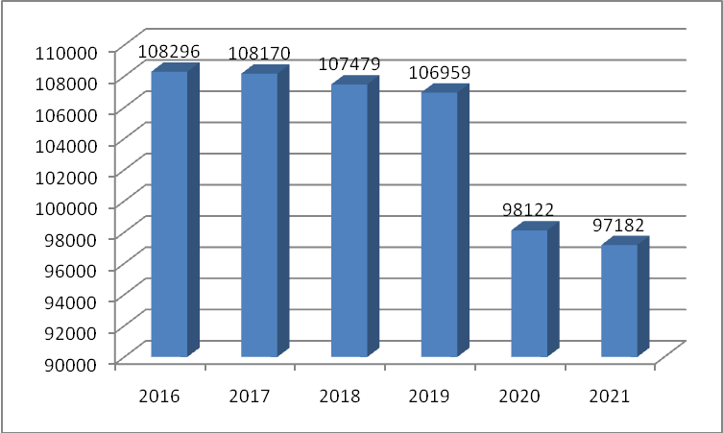

Возрастной состав населения является важнейшим демографическим показателем города, характеризующим используемую рабочую силу, потенциальных родителей для воспроизводства нового поколения. Возрастная группа «трудоспособного населения» в 2021 году составила 58,51% (2020-58%).

Структура населения города по основным возрастным группам в 2021 году (%)

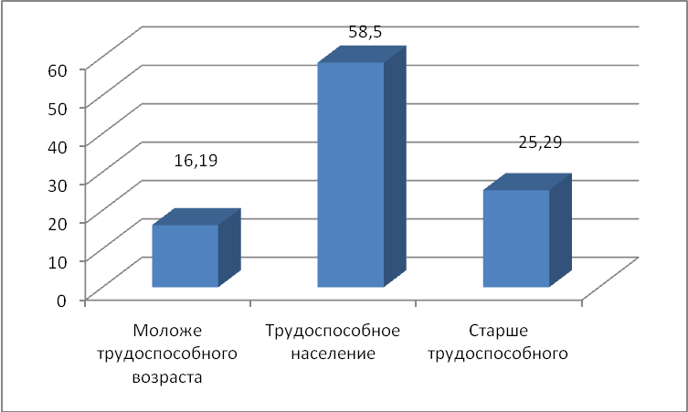

Динамика численности населения города по основным возрастным группам за 2016 – 2021 годы
(в %, на 01.01.)

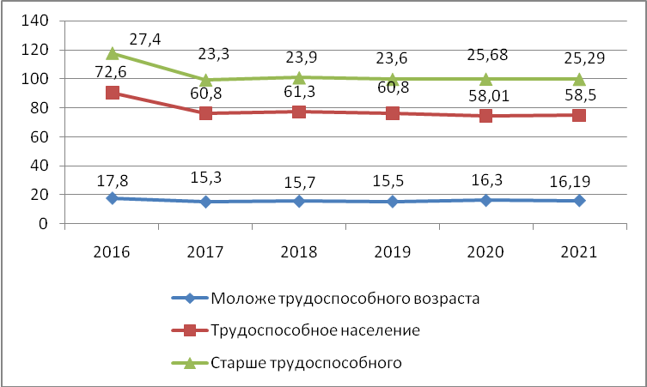

Показатель естественного движения населения определяется как рождаемостью, так и смертностью населения. На протяжении многих лет в городе показатель рождаемости населения ниже показателя смертности, и показатель естественного прироста отрицательный.
В 2021 году родилось 640 детей. Рождаемость увеличилась на 2,07% по сравнению с 2020 годом.
В 2021 году показатель смертности трудоспособного населения составил 5,4 на 1000 населения трудоспособного возраста при целевом показателе 4,7.
Показатель летальности от острого нарушения мозгового кровообращения составил 17,37%; одногодичная летальность при злокачественных новообразованиях составила 23,0%; смертность от суицидов составила 14,3 на 100 тысяч человек.
Коэффициент младенческой смертности составил 1,56 на 1000 родившихся живыми.
Показатель детской смертности составил 16,63 на 100 тысяч детского населения.

2.Заболеваемость населения

Хорошее здоровье на протяжении всей жизни гарантирует прогнозируемую продолжительность и хорошее качество жизни. Здоровые дети лучше учатся, здоровые взрослые продуктивнее работают, а здоровые пожилые люди продолжают активную общественную деятельность.
За 2021 год в Новополоцке по сравнению с 2020г. отмечается увеличение заболеваемости населения с впервые установленным диагнозом на 19,6 %, из них заболеваемость взрослого населения увеличилась на 16,6 %, заболеваемость населения трудоспособного возраста увеличилась на 15,4 %, старше трудоспособного на 19,4%, детей 0-17 лет увеличилась на 27,5 %. В увеличение заболеваемости необходимо отметить вклад эпидемиологической ситуации по коронавирусной инфекции. За 2021 год зарегистрирован 14516 случай, который составил 85,25% от всей инфекционной и паразитарной заболеваемости (в 2020 году 9571, 77,9%)
Среди впервые выявленной заболеваемости населения г.Новополоцка за 2021:
- болезни органов дыхания составляют 34,57% от всех случаев заболеваемости;
- болезни костно-мышечной системы 8,8 % и болезни кожи 8,58% от всех случаев заболеваемости;
- травмы и отравления 7,16 % от всех случаев заболеваемости;
- мочеполовая система 4,7%.

Структура заболеваемости взрослого населения в 2021 году(в %)

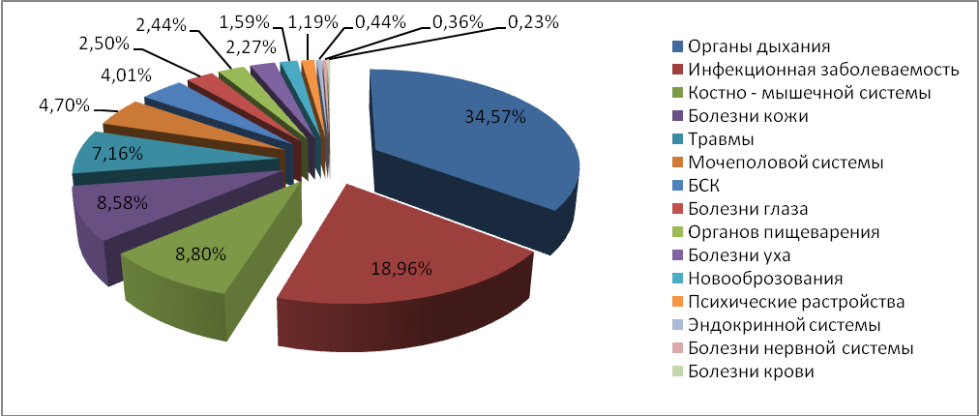

Болезни органов дыхыния (на 1000)

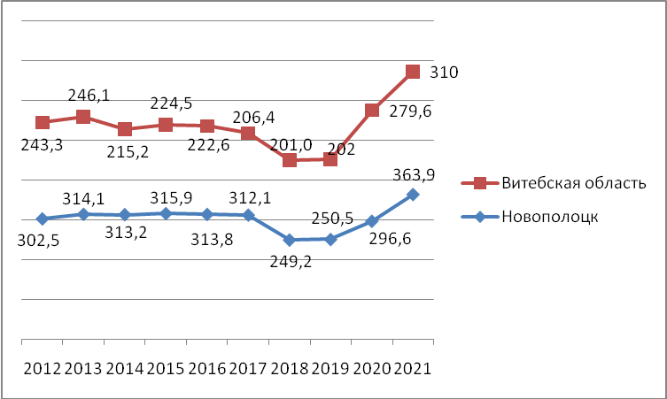

БСК (лица от 18 и старше)
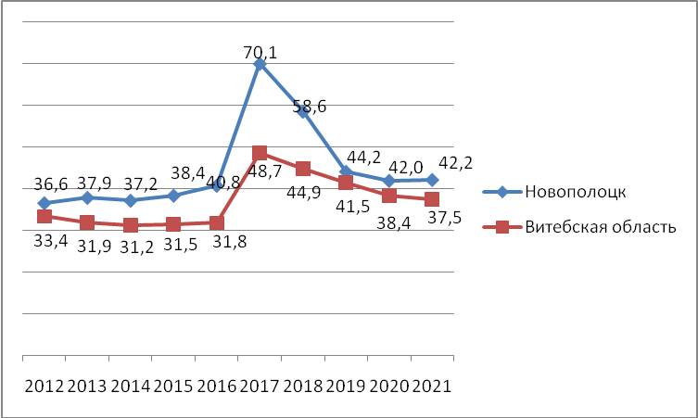

Первичная заболеваемость травмами (для лиц 18 старше)
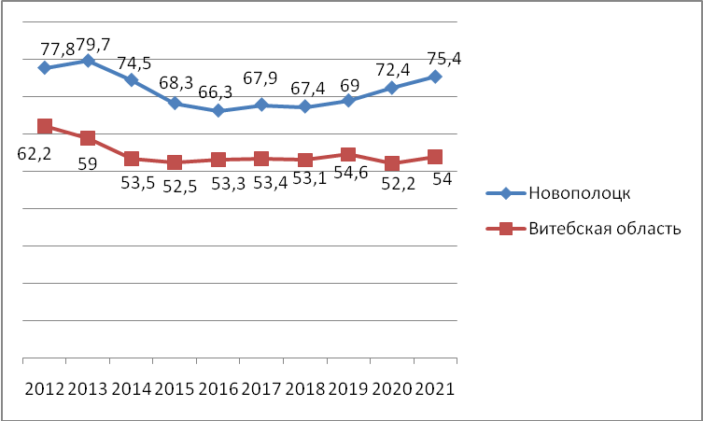

Распространению инфекционных заболеваний способствует образ жизни, социально – экономические факторы, миграция и прочее.
В структуре общей инфекционной заболеваемости преобладали вирусные респираторные инфекции 96,79%.
Охват диспансерными осмотрами подлежащего населения достаточно высок – 99,0%. Качество диспансерного наблюдения и полнота обследования должны совершенствоваться в части системы контроля, повышения профессионального уровня медицинских работников, дальнейшего обеспечения технического и диагностического оснащения.
В 2021 году в поликлиниках города была продолжена работа по проведению скрининговых программ, направленная на раннее выявление онкологических заболеваний.
За 2021 год скринингом рака молочной железы охвачено 1415 женщин. В результате проведения скрининга у 267 женщин выявлены доброкачественных и/или неопухолевые изменения в молочных железах, у 23 женщин выявлены подозрительные на рак молочной железы признаки, у 4 женщин выявлены признаки рака молочной железы. После дообследования верифицировано 5 случаев рака молочной железы, в том числе в 1 стадии – 3 случая, во второй стадии – 2 случая.
За 2021 год скринингом рака предстательной железы охвачено 1581 мужчина, выявлено 90 случаев повышенного ПСА, из них прошли биопсию предстательной железы под контролем УЗИ – 48 мужчин. Выявлено 9 случаев рака предстательной железы, в том числе:в 1 стадии – 1 случай, во 2 стадии – 7 случаев.
За 2021 год скринингом рака шейки матки охвачено 1150 женщин, выявлены внутриэпителиальные изменения у 6 женщин.

Злокачественные новообразования (на 100000, 18 лет и старше,впервые выявленные)

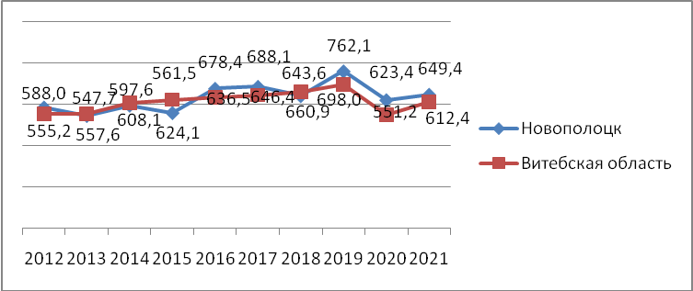

С целью продления жизни и улучшения ее качества в Новополоцкой больнице сестринского ухода функционирует межрайонное отделение паллиативной помощи с выездной патронажной бригадой для осмотра пациентов, нуждающихся в оказании паллиативной помощи на дому. За 2021 год 131 человек получили стационарное лечение в отделении, выездной патронажной бригадой обслужено 84 человека.
Проводимая целенаправленная работа по медицинской реабилитации пациентов позволила удержать показатель тяжести первичной инвалидности лиц трудоспособного возраста на уровне 47,88%.
По городу зарегистрировано за весь период наблюдения – 114 случая ВИЧ – инфекции, показатель распространённости на 100 тыс. населения составил – 97,84 (областной показатель – 118,35). Показатель заболеваемости за 2021 год на 01.01.2022 составил 11,21 (областной показатель – 8,9). Содействие здоровью детей и подростков, его улучшение является одним из приоритетов сферы здравоохранения. Способность школьников сделать здоровый выбор является предпосылкой сохранения и улучшения состояния здоровья, а также соблюдения здорового образа жизни на протяжении всего пути.
В 2021 году распределение детей по группам здоровья показало, что первая группа составляет 28,95%, вторая – 56,58%, третья – 12,69%, четвёртая – 1,78%.
По сравнению с 2020 годом отмечено уменьшение на 0,05% детей с первой группой здоровья и на 0,31% с третьей группой здоровья, увеличение на 0,31% - со второй группой здоровья и на 0,04 с четвёртой группой здоровья.
Школьники по состоянию здоровья распределены по физкультурным группам: в основной группе занималось – 7205, что составило (79,6%), в подготовительной – 1405 (15,5%), в специальной 163 (1,8%).
По сравнению с 2020 годом количество детей, занимающихся в основной группе в 2021г. увеличилось на 0,04 %, при этом уменьшилось в подготовительной группе на 1,8% и в специальной группе на 0,25%. Лечебная физическая культура для школьников проводилась медицинской сестрой в детской поликлинике в зале ЛФК (занималось 96 (1,06%) учащихся).

ЦЕЛЕВЫЕ НАПРАВЛЕНИЯ ДЕЯТЕЛЬНОСТИ

Сохранение и укрепление здоровья детей и подростков

Уровень образования населения в большей мере определяет выбор здорового образа жизни.
Работа проводилась во исполнение Государственной программы «Здоровье народа и демографическая безопасность Республики Беларусь на 2021- 2025 годы».
В городе на 2021 год имеется 15 учреждений образования с числом обучающихся 9938 и 31 дошкольное учреждение с численностью 5030 ребёнка. Численность учащихся обучающихся во вторую смену в учреждениях общего среднего образования – 338 учащихся.
По результатам углубленного медицинского осмотра в 2021 году осмотрено 7872 детей возраста 6-17 лет, выявлены патологии здоровья у 3908 человек, что составляет 43,2 %.
Диетическим и лечебным питанием обеспечены все нуждающиеся учащиеся;
Также с целью негативной динамики нарушений остроты зрения и осанки у детей, а также создания условий динамизации в ходе урока рабочей позы учащихся (стоя – сидя) в течение последних лет, в 12 школах для учащихся начальных классов установлены конторки.
Приоритетная работа с детьми – была и остаётся приоритетным направлением.
В 15 школах реализуется проект «Школа – территория здоровья».
К новому 2021/2022 учебному году по Программе укрепления материально-технической базы объектов питания учреждений образования на 2021-2025 годы, выполнен значительный объем работ, что позволило повысить их эпидемическую надежность (2 объекта, переведены в группу слабо выраженного риска).
Практически во всех учреждениях образования проведены ремонтные работы к началу нового учебного года, в 29-ти учреждениях (63%) отремонтированы пищеблоки, закуплено 23 единицы технологического оборудования (100,0% от нуждающихся) и 6 единиц холодильного оборудования (100,0% от нуждающихся); улучшена искусственная освещенность в 14-ти учреждениях, выполнена реконструкция системы искусственной освещенности в 1-м учреждении (100,0% от нуждающихся), в 19-ти учреждениях обновлена ученическая мебель (96% от нуждающихся); в 8-ми школах в начальных классах столы заменяются на ученические парты; в 8-ми учреждениях образования проведены ремонты в кабинетах информатики, в том числе в 2-х улучшена искусственная освещённость, в компьютерные классы СШ №14 приобретена специализированная мебель, в компьютерный классы 3-х школ приобретена специальная техника, отремонтированы спортивные залы в 14-ти учреждениях образования (94% от нуждающихся), во всех учреждениях образования оборудованы велопарковки, после капитального ремонта возобновил работу плавательный бассейн СШ№15.
В летнюю оздоровительную кампанию 2021 года приняты дополнительные меры по повышению качества оздоровления детей и подростков. Сохранена сеть загородных стационарных лагерей (5 лагерей), проведены мероприятия по укрепления их материально-технической базы, в том числе по рекомендациям, предписаниям ГУ «НГЦГЭ».
Увеличился охват детей оздоровлением, процент школьников отдохнувших в летних лагерях возрос с 37,5% в 2020году до 48,8% в 2021году , в том числе в загородных лагерях с 23,2% в 2020году до 30,0% в 2021году. Обеспечено санитарно-эпидемиологическое благополучие при проведении оздоровительной кампании, улучшены показатели эффективности оздоровления детей: процент детей, отдохнувших с выраженным оздоровительным эффектом, сохранился на уровне 52,14% (2020г. – 52,10%).
Во время летней оздоровительной кампании 2021 года (июнь – август) в оздоровительных лагерях, совместно с УЗ «НЦГБ», отделом по образованию, отделом идеологической работы, культуры и по делам молодёжи новополоцкого горисполкома, Новополоцким ГОЧС, ОСВОД, проводилась областная информационно-образовательная акция «Лето для здоровья».
Целью акции являлось формирование представления ребёнка о самом себе, здоровом образе жизни через применение здоровьесберегающих технологий, снижение уровня детского травматизма, минимизация его последствий и предупреждение осложнений.
Для оценки результативности проведённых мероприятий и оценки базовых, и полученных знаний, ГУ «Новополоцкий ГЦГЭ» проведено социологическое исследования. Количество респондентов – 45 человек (27 мальчиков (60%) и 18 девочек (40%) в возрасте от 8 до 10 лет.)
Все респонденты (100%) считают, что курение отрицательно влияет на здоровье.
Анкетирование показало, что 26,78% детей не считают свой образ жизни здоровым и только 6,7% уверены, что их образ жизни можно назвать здоровым; 93,3% опрошенных иногда испытывают чувство напряжённости, стресса или сильной подавленности, а 6,7 % часто испытывают данные эмоции.

Здоровье на рабочем месте

Решение проблем сохранения и улучшения здоровья населения трудоспособного возраста, возможно только в условиях социального партнёрства – совместных действий органов власти, работодателей и профсоюзов.
На промышленных предприятиях в 2021 году количество работающих под воздействием неблагоприятных факторов производственной среды составляет:
По шуму – 4848 чел., из них женщин 690 (2020 – 4865, женщин – 720), т.е. уменьшилось на 0,35%.
По пыли – 462/92 (2020 - 560/124), уменьшилось на 21,2%
По вибрации – 1117/112 (2020 – 1234/135), уменьшение на 10,47%;
По химическим веществам - 505/74(2020 – 555/76), снижение на 9,9%;
По низкой освещённости - 32/2 (2020 – 287/78), снижение в 8,9 раз;
По неионизирующему излучению - 220/16 (2020 – 389/16), снижение на 76,8%;
По физическому перенапряжению - 3941/480 (2020 – 4054/483), увеличение на 2,86 %;
Анализ результатов лабораторных исследований показателей производственных факторов на рабочих местах, проведённых в 2021 году показывает, что удельный вес рабочих мест, не отвечающих гигиеническим нормативам, по сравнению 2020 снизился по параметрам:
По шуму – 33,33%;
По пыли и аэрозоли – 0%;
По микроклимату – на 11,97%.

Удельный вес рабочих мест (из числа лабораторно – обследованных), не отвечающих гигиеническим нормативам в % за 2020 – 2021 гг.

Промышленные предприятия
Показатели | 2020 |  |  | 2021
 | Всего | н/с* | %** | Всего | н/с* | %**
Шум | 63 | 19 | 30,16 | 90 | 30 | 33,33
Вибрация | 9 | 0 | 0 | 25 | 1 | 4
Микроклимат | 146 | 9 | 6,16 | 117 | 14 | 11,97
Освещённость | 168 | 21 | 12,5 | 161 | 27 | 16,77
* - число обследованных рабочих мест
** - число обследованных рабочих мест, не соответствующих гигиеническим нормативам

Наибольшее количество работающих в неблагоприятных условиях заняты на рабочих местах с повышенным уровнем производственного шума, физического перенапряжения, вибрации.
В целях привлечения внимания общественности к вопросам охраны труда проводится активная просветительная работа по профилактике производственного травматизма.
Используются такие источники социальной рекламы, как: листовки, памятки, «бегущая строка» в городском транспорте и КУП НКТВ «Вектор», публикация информации в городской газете «Новополоцк сегодня» и ведомственных газетах «Вестник УЗ «Новополоцкая ЦГБ» и «Вестник Нафтана», радио на предприятиях и учреждениях.
В трудовых коллективах организаций и предприятий принимаются меры по поощрению работников, ведущих здоровый образ жизни, отказавшихся от вредных привычек, посещающих тренажёрные залы. Ведётся активная борьба с табакокурением: создана зона, свободная от курения; организации и предприятия, оборудуются запрещающими знаками, издаются приказы о запрете курения, проводится профилактическая работа. В спортивном учреждении «Хоккейный клуб «Химик» с 1 июля 2020 года в Положение об оказании материальной помощи и единовременной выплате работникам спортивного учреждения «Хоккейный клуб «Химик», в том числе членам первичной профсоюзной организации спортивного учреждения «Хоккейный клуб «Химик» Белорусского профессионального союза работников культуры, информации, спорта и туризма, внесён пункт 2.2.9., в соответствии с которым при наличии средств на поощрение работников учреждения, являющихся членами первичной профсоюзной организации, ведущих здоровый образ жизни, отказавшихся от курения, участвующих в спортивных соревнованиях различного уровня выплачивается единовременная выплата до 2 базовых величин.
На 15 предприятиях г. Новополоцка: в целях пропаганды здорового образа жизни осуществляется комплекс культурно-массовых, физкультурно-оздоровительных и спортивных мероприятий, имеются тренажёрные залы, спортивные залы, фитнес – центры, на отдельных – бани-сауны. В коллективных договорах закреплены обязанности нанимателя и профсоюзного комитета, в которых профком обязуется компенсировать членам профсоюза до 50% стоимости платных культурно-массовых и физкультурно-оздоровительных мероприятий, обеспечивать направление работников организации для активного отдыха на загородную базу и предоставлять работникам до 70% скидку стоимости предоставляемых услуг.

Активное долголетие

В городе большое внимание уделяется работе с пожилыми людьми, ветеранами войны и труда.
С октября по апрель, ежегодно, при отделении дневного пребывания для граждан пожилого возраста продолжает реализовываться городской социальный проект «ИНСТИТУТ ЗОЛОТОГО ВОЗРАСТА» как современная модель социальной и психологической поддержки граждан пожилого возраста. Данный проект призван объединить новополочан уважаемого возраста, у которых есть желание продолжать повышать свой интеллектуальный и культурный уровень, поддерживать себя в хорошей физической форме и найти интересное хобби.

Направление деятельности:
Образовательное:
-курсы «ABC-School» по изучению иностранных языков (английский, немецкий) (занятия проводят студенты волонтёры ПГУ на базе отделения дневного пребывания для граждан пожилого возраста два раза в неделю по 1 часу);
-«Школа правовых знаний» - «Право на каждый день» (занятия проводятся на волонтёрских началах на базе отделения дневного пребывания для граждан пожилого возраста 1 раз в месяц);
-Православная гостиная «С верой, надеждой, любовью» (занятия проводятся на базе отделения дневного пребывания для граждан пожилого возраста 1 раз в месяц).
- «Школа финансовых знаний»
- клуб «Мир искусства»
- клуб любителей цветов «Флора»
- туристический клуб «Оптимисты» (занятия по краеведению)

Культурно – досуговое:
- музыкальная гостиная «Мир искусства»;
- литературная гостиная «Ретро – портрет»;
- театральная гостиная «Радость»;
-клуб культурно – досугового направления «Ещё не вечер»;
-караоке – встречи

Физическая активность и ЗОЖ:
- «Школа здоровья» на волонтёрских началах;
- «Школа безопасности»;
-занятие в группах оздоровительной гимнастики;
- занятия в тренажёрном зале;
- группа «Оздоровительная гимнастика»;
-группа «Общеукрепляющая гимнастика»;
-кружок «Настольный теннис»;
- плавание;
-туристический клуб «Оптимисты» (физкультурно – спортивные мероприятия)

Психологическое:
-«Жить просто» - группа пситхологической самопомощи;
-психологическая гостиная «Путь к гармонии и совершенству».

Профилактика заболеваний и пропаганда здорового образа жизни

Усилия проекта «Здоровый город» будут направлены на создание моды на здоровье. В результате у горожан должен сформироваться образ современного успешного здорового человека, и стремление ему соответствовать.
Помимо реализации данного проекта в городе активно среди населения используются такие формы пропаганды здорового образа жизни, как социальная реклама, выставки, акции, беседы, лекции, культурно – массовые и спортивные мероприятия.
Материалы по пропаганде здорового образа жизни регулярно размещаются в печатных СМИ, на районном радио, «бегущей строке», памятках и листовках. Специалистами ГУ «Новополоцкая ГЦГЭ» совместно с медицинскими работниками УЗ «Новополоцкая ЦГЭ» с привлечением заинтересованных ведомств, организаций и предприятий организовано и проведено 52 обучающих семинара для 1137 человек, 22447 консультации населения,138 акций (8140 чел.), 2083 лекции (27220 чел.), 57474 беседы (99310 человек), 165 выставок информационно – образовательных материалов, проведено 20 социологических исследований (охвачено 4944 чел.)
Для организации и проведения массовых мероприятий осуществлялось межведомственное взаимодействие с религиозными конфессиями, отделом по образованию, отделом идеологической работы, культуры и по делам молодёжи Новополоцкого горисполкома, организациями здравоохранения, Новополоцкий ГОЧС, ОСВОД.
С учётом поликлиники ОАО «НАФТАН» на базе УЗ «Новополоцкая центральная городская больница» функционирует 48 «школ здоровья», проведено – 5410 занятий, обучено – 9621 человек (за 2020 год - 3855 /7089 чел.)
Особенное внимание было уделено вопросу повышения роли средств массовой информации в профилактической работе, поскольку в современных условиях последние играют существенную роль в передаче медицинских и гигиенических знаний от специалистов системы здравоохранения к широким слоям населения. Специалистами ГУ «НГЦГЭ» совместно с УЗ «НЦГБ» за 2021 года размещено 165 выступлений по ТВ, 104 выступления по радио, 136 публикаций в печати, 621 информация на сайте по профилактике заболеваемости, ФЗОЖ, о проводимых в городе мероприятиях по укреплению и сохранению здоровья населения.
Одним из способов информирования населения о важности здоровья и здорового образа жизни, отказа от вредных привычек является использование информационно – образовательных материалов (листовки, буклеты, памятки, плакаты и др.) ( в 2021 году издано 132 материала тиражом 7140 экземпляров).

ЗДОРОВАЯ ОКРУЖАЮЩАЯ СРЕДА

Качество окружающей среды напрямую влияет на здоровье, работоспособность и благосостояние человека. Оно складывается из качества воздуха, качества воды – питьевой и в местах зон отдыха и купания, а также из показателей шумового загрязнения и прочее.

Качество атмосферного воздуха
Мониторинг атмосферного воздуха г. Новополоцк. Город Новополоцк относится к числу городов с наиболее высокой плотностью выбросов загрязняющих веществ. Согласно рассчитанным значениям индекса качества атмосферного воздуха, состояние воздуха в 2021 г. оценивалось, в основном, как очень хорошее и хорошее. Периоды с умеренным, удовлетворительным и плохим качеством атмосферного воздуха в течение года отсутствовали.
Экологическая ситуация в Полоцком регионе складывается как результат взаимодействия природных факторов и антропогенных воздействий и сохраняется стабильной. Высокого и экстремально высокого уровня загрязнения компонентов природной среды не отмечалось. Работа объектов воздействия на окружающую среду оставалась стабильной, субъектами хозяйствования выполнялись запланированные мероприятия по снижению антропогенной нагрузки.
В направлении охраны атмосферного воздуха работа велась в целях устойчивого развития, путем внедрения ресурсосберегающих и низкоуглеродных технологий, реализующих принцип «зеленой экономики» и устойчивой мобильности.
Для сдерживания роста выбросов загрязняющих веществ от стационарных источников, в выдаваемых разрешениях на выбросы устанавливаются условия по их снижению путем проведения мероприятий по строительству, реконструкции, модернизации газоочистных установок.
Вместе с тем в регионе общий валовый выброс загрязняющих веществ в атмосферный воздух от промышленных объектов в 2021 году составляет 36,30 тыс. тонн, что на 19,2 % меньше по сравнению с 2020 годом. Значительному снижению поспособствовало выполнение природопользователями ряда технических мероприятий, в том числе ввод в эксплуатацию установки по получению элементарной серы методом «Клаус» на ОАО «Нафтан». Благодаря эксплуатации после пуска установки и выполнению других мероприятий выбросы серы диоксида снизились на 4,1 тыс. тонн. Кроме этого на снижение объемов выбросов повлияло уменьшение количества переработанной нефти.
Наблюдение за состоянием атмосферного воздуха в городах Полоцке и Новополоцке осуществляет Комплексная экологическая лаборатория Новополоцка Государственного учреждения «Витебскоблгидромет» на пяти пунктах наблюдений. Содержание большинства определяемых загрязняющих веществ понизилось или сохранилось на прежнем уровне.
Для регулирования выбросов вредных веществ в атмосферу в периоды с неблагоприятными метеоусловиями крупным промышленным и автотранспортным предприятиям города направлены предупреждения о возможном увеличении уровня загрязнения воздуха.
Лабораторным контролем предприятий на границе санитарно-защитной зоны превышений содержания вредных веществ в атмосферном воздухе не фиксировалось.
Предприятиями региона разрабатываются природоохранные мероприятия, направленные на сокращение выбросов загрязняющих веществ. Проводимая в городе технологическая модернизация и вовлечение в оборот возобновляемых источников позволяет сохранить положительные тенденции в состоянии окружающей среды и устойчивому развитию города.

Качество питьевого водоснобжения
Доступ к безопасной воде и санитарии и рациальное использование пресноводных экосистем имеют огромное значение для здоровья человека и экологической устойчивости, и экономического процветания.
Санитарно – эпидемиологической службой на областном и территориальном уровнях госсаннадзора в рамках реализации 6 Цели устойчивого развития «Обеспечение наличия и рационального использования водных ресурсов и санитарии для всех» организовано взаимодействие с местными органами государственного управления по выполнению социально – экономических планов устойчивого развития с целью отражения в них вопросов профилактики инфекционных и неинфекционных заболеваний, а также по формированию у проживающего населения здорового образа жизни.
Централизованным водоснабжением охвачено 100% населения, проживающего на территории города. Имеется 2 станции обезжелезивания. Качество воды, подаваемой населению по гигиеническим показателям имеет общую тенденцию к улучшению.

Качество воды зон отдыха
Согласно решению райисполкома №339 от 27.03.2019г. в г. Новополоцке утверждены 2 зоны отдыха на водных объектах (р. З.Двина выше моста, р. З. Двина в районе спасательной станции).
Собственником зон отдыха ПКУП «Новополоцкая спецавтобаза» заключен договор на проведение производственного лабораторного контроля качества и безопасности воды.
Пробы воды в зонах отдыха по санитарно-химическим и бактериологическим показателям отвечают требованиям гигиенических нормативов.

Твердые бытовые отходы
Почва в городе контролируется на соответствие гигиеническим нормативам по содержанию солей тяжёлых металлов и микробиологическое загрязнение (включая гельминты) в жилом секторе, в зонах влияния промпредприятий, полигонов твёрдых коммунальных отходов, транспортных магистралей, а также в местах выращивания сельскохозяйственной продукции. Охват плановой очисткой частного сектора, садоводческих товариществ и гаражных кооперативов составляет 100%.
Вывоз мусора проводится согласно графику согласованному с ЦГЭ. Случаи нерегулярного вывоза мусора не были зарегистрированы.
В городе имеются 2 очистных сооружения (ОАО «Нафтан», завод «Полимир» ОАО «Нафтан»).
На ОАО «Нафтан» завод «Полимир» в цехе № 020 «Биологические очистные сооружения» проводится реализация проекта «Чистка биологических прудов от донного осадка. Чистка биологических прудов от донного осадка позволяет снизить вторичное загрязнение биологически очищенной воды от биогенных элементов, в частности от азота и фосфора. На ОАО «Нафтан»: очистка русла ручья Дручанка от донных отложений.
В г.Новополоцке имеется 1 коммунальный полигон твёрдых бытовых отходов (ТБО). Экологический паспорт имеется. Ведётся строительство нового полигона ТБО. Раздельным сбором мусора охвачено 100% населения.

Шум окружающей среды
Основным источником шума в городе является автосообщение. Ежегодные мониторинговые исследования шума на контрольно – мониторинговых точках показали, что фактические значения максимального уровня звука в исследуемых точках не превышают допустимые значения – 75 дБА.

ЗАКЛЮЧЕНИЕ

Цель проекта «Новополоцк – здоровый город» - повышение престижности и ценности здоровья, как фактора жизнестойкости, успешности, активного долголетия.
В современных демографических условиях вопрос сохранения здоровья населения является самым актуальным. Здоровье и благополучиен являются ключевым фактором экономического и социального развития и имеют важнейшее значение в жизни каждого человека, для каждой семьи и всех сообществ.
Улучшить здоровье людей можно лишь в случае целенаправленных и скоординированных действий всех секторов и ведомств, и, конечно, при непосредственном участии людей – жителей городов и посёлков.
Именно такой подход – теоретически обоснованный и практически выверенный, доказавший эффективность межсекторального сотрудничества заложен в проекте «Здоровые города и посёлки»
Беларусь активно участвует в осуществлении Повестки дня в области устойчивого развития на период до 2030 года, принятой саммитом Организации Объединенных Наций. Здоровье занимает одно из центральных мест и представлено в Целях устойчивого развития Целью №3 «Обеспечение здорового образа жизни и содействие благополучию для всех в любом возрасте».
Добиться успеха можно при условии формирования глобального партнёрства, которое объединяет широкий спектр заинтерисованных сторон, как это предполагает Цель № 17. Значение эффективной межсекторальной координации трудно переоценить. Поэтому реализация проекта «Здоровые города», как примера такой координации и по- настоящему системного подхода к профилактике заболеваний, является возможностью решать задачи здравоохранения и содействовать достижению других ЦУР.
Здоровые города могут обеспечить расширение доступа к вариантам здорового питания; предоставление людям понятной информации, с тем, чтобы они могли делать здоровый выбор (например, маркировка товаров в зависимости от калорийности в местах розничной торговли, графические обозначения); введение ограничений или отрицательных стимулов в целях сокращения присутствия на рынке вредных для здоровья продуктов питания и напитков (ЦУР №2).
В рамках подхода «Здоровые города» управление процессами урбанизации ведётся с должным вниманием к улучшению санитарных условий для широких слоёв населения, а также надлежащей утилизации отходов, сокращению загрязнения окружающей среды (ЦУР №6).
Здоровые города предполагают рациональное городское планирование, расширение доступа к безопасной транспортной системе, озеленение и оборудование общественных мест. Все это позволяет снизить смертность на дорогах, повысить качество воздуха, содействовать повышению физической активности населения (ЦУР № 11,13).
Неинфекционные заболевания (далее – НИЗ) ежегодно становятся ведущей причиной преждевременной смерти около 40 млн. человек во всём мире. На развитие НИЗ влияют такие факторы, как постарение населения, урбанизация, но в большей степени – нездоровый образ жизни и свойственные ему поведенческие факторы риска – курение, чрезмерное потребление алкоголя, нездоровое питание, низкая физическая активность.
Приоритетным направление в профилактической работе по снижению влияния поведенческих факторов риска НИЗ на здоровье населения явилось выявление уровня их распространённости среди населения города, минимизация их воздействия на состояние здоровья путём обучения методике контроля за здоровьем, формирования ответственного отношения к своему здоровью с использованием доступных средств, форм и методов.

